**Оперативная обстановка с пожарами в России**

За 12 месяцев 2024 г. произошло 347 210 пожаров (за аналогичный период прошлого года (АППГ) – 360 892, -3,8%), на которых погибло 7 545 человек, в том числе 378 несовершеннолетних, получили травмы 8 372 человека. Зарегистрированный материальный ущерб составляет 18,1 млрд. рублей.

На пожарах спасено 24 540 человек, эвакуировано199 531 человек.

В среднем ежедневно происходило 949 пожаров, на которых погибал 21 человек, получали травмы 23 человека, огнем уничтожалось 128 строений.

Количество погибших на 100 тыс. человек населения – 5,0 человека, количество травмированных на 100 тыс. населения – 5,5 человека.

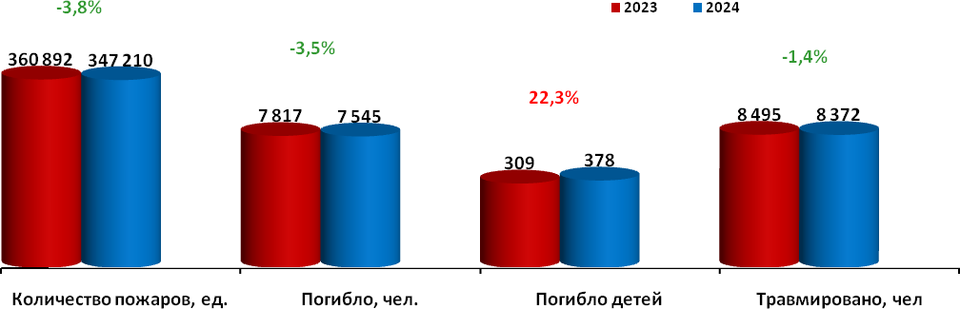

В жилом секторе произошло 329 149 пожаров, на которых погибло 7 350 человек.

В торгово-развлекательных центрах и подобных объектах зарегистрировано 392 пожара, на которых погиб 1 человек и травмировано 5 человека.

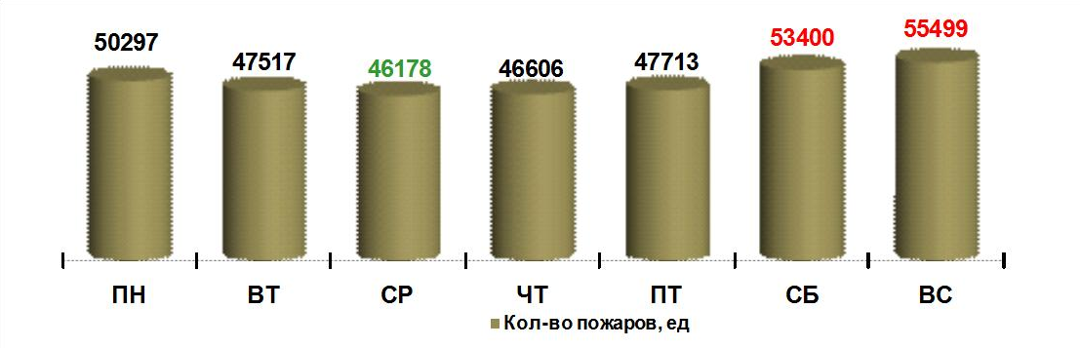

Наибольшее количество пожаров происходило по воскресеньям – 55 499 (16% от общего количества) и по субботам – 53 400 (15,4%).

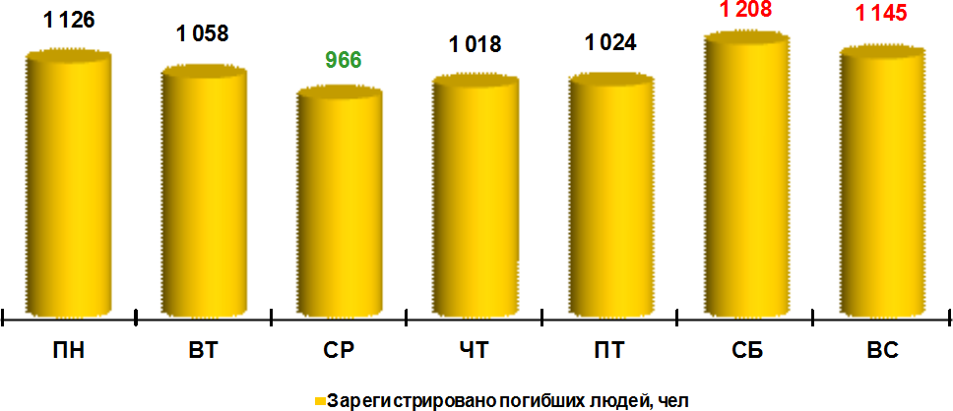Наибольшее количество погибших составили пенсионеры – 2 452 человека (32,5% от общего количества погибших).

Наибольшее количество несовершеннолетних погибло в возрасте 3-х лет (46 детей), 4-х лет (40 детей), 2-х лет (38 детей).

**Обстановка с пожарами и их последствиями в сельской местности**

В сельской местности зарегистрировано 159 597 пожаров, на которых погибло 3 780 человек, в том числе 230 несовершеннолетних, получили травмы 2 864 человека.

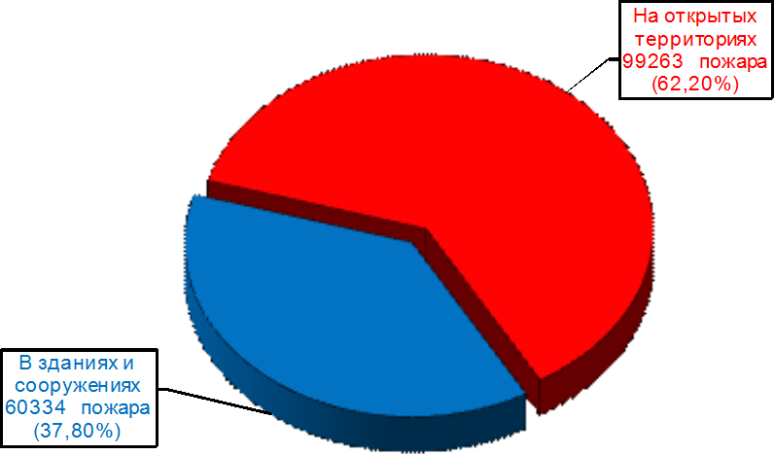

## Основными причинами пожаров являются

* Неосторожное обращение с огнем – 97 396 пожаров , в том числе:
  + неосторожность при курении – 21 282;
  + детская шалость – 910.
* Аварийный режим работы электрических сетей и оборудования – 30 778.
* Нарушение правил устройства и эксплуатации печного оборудования – 13 039.
* Поджог – 4 486.
* Нарушение правил устройства и эксплуатации транспортных средств – 4 015.
* Иные причины – 9 883.

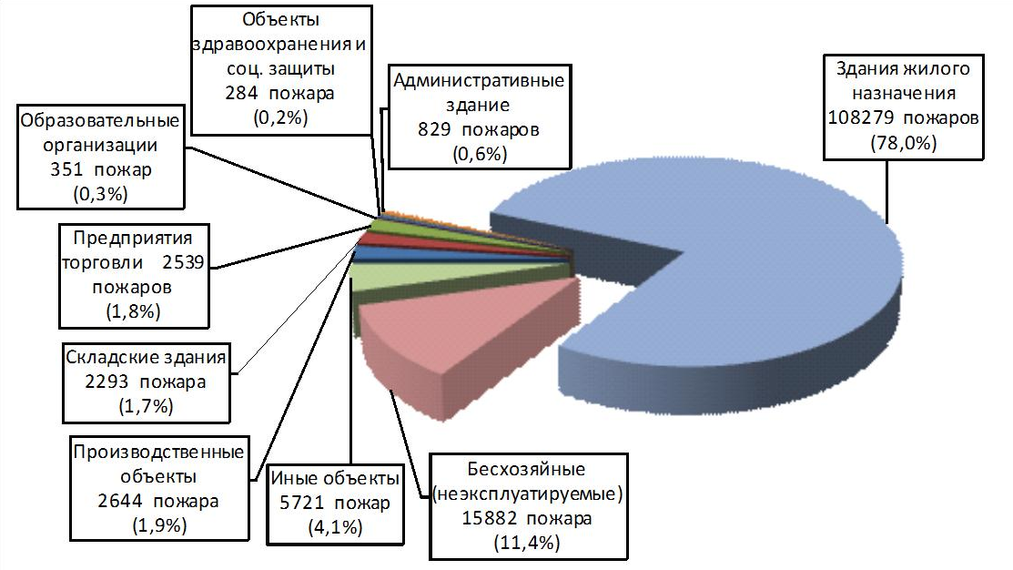

Главное управление МЧС России по Красноярскому краю напоминает

о соблюдении требований правил пожарной безопасности,

Ваша безопасность — это личная ответственность каждого!

Государственный инспектор

Емельяновского района

по пожарному надзору Анна Жмак